1,限定查询
在查询绝大多数都会有条件的限制
语法：select *|列名 from 表名 where 条件
例如：查询工资大于1500的所有雇员
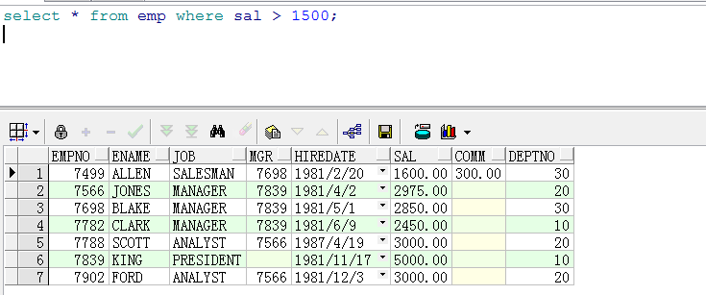

2,非空和空的限制
示例：查询每月能得到奖金的雇员
分析：只要字段中存在内容表示不为空，如果不存在内容就是null，
语法：列名 IS NOT NULL
为空 列名 IS NULL
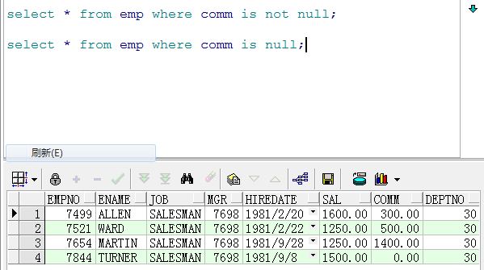

范例：查询工资大于1500并且有奖金领取的雇员
分析：多个查询条件同时满足之间使用‘AND’
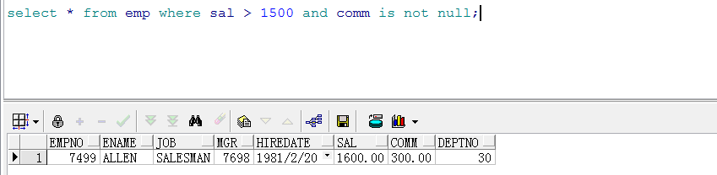
范例:查询工资大于1500或者有奖金的雇员
分析：多个查询条件或满足，条件之间使用“OR”
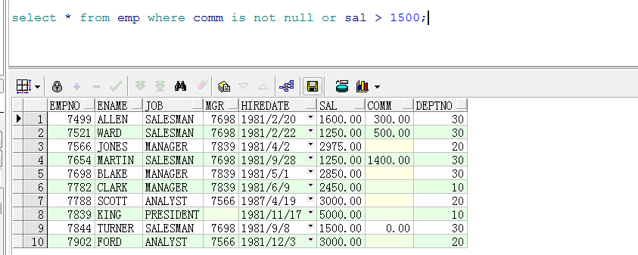
范例：查询工资不大于1500和没有奖金的人
语法：NOT(查询条件)
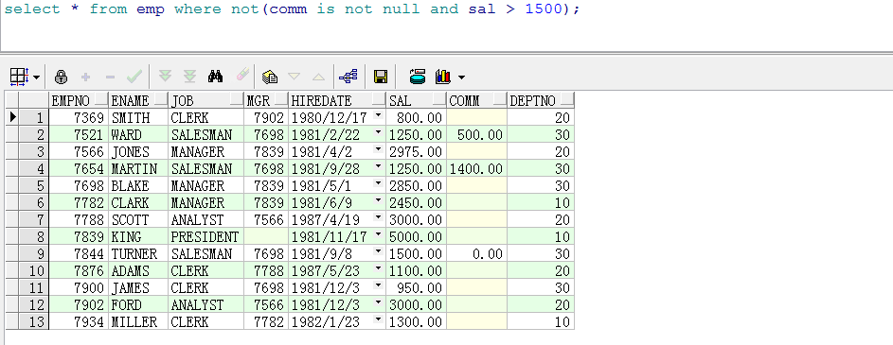
范例：基本工资大于1500但是小于3000的全部雇员
分析：sal>1500, sal<3000
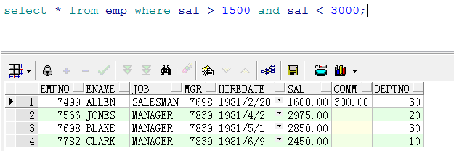
Between and等于 sal > =1500 and sal <= 3000
包含区间本身
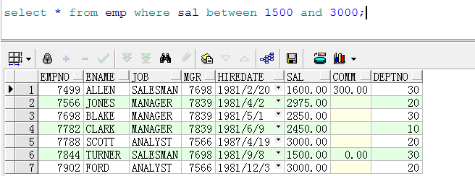
范例：查询1981-1-1到1981-12-31号入职的雇员
分析：between and 不仅可以使用在数值之间，也可以用在日期的区间
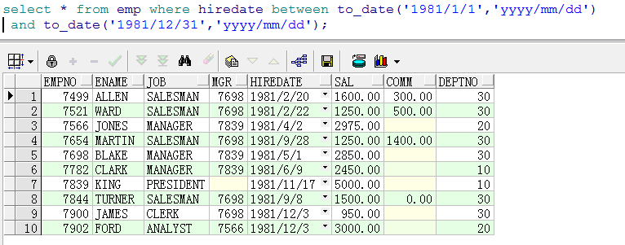

范例：查询雇员名字叫smith的雇员
在oracle中的查询条件中查询条件的值是区分大小写的
sql语句不区分大小写，但是表中的值是区分
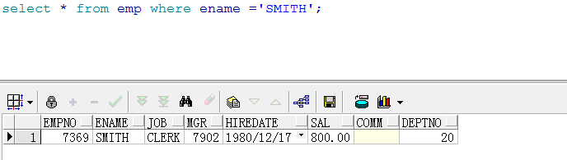
范例:查询雇员编号是7369,7499,7521的雇员编号的具体信息
如果使用之前的做法可以使用OR关键字
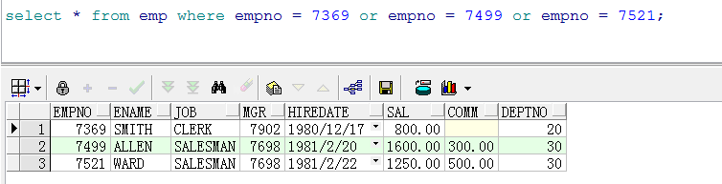
实际上，此时指定了查询范围，那么sql可以使用IN关键字,就是这一列里面的有的值
语法: 列名 IN (值1，值2，....)
列名 NOT IN (值1， 值2，...)

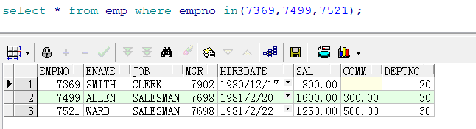
其中的值不仅可以是数值类型也可以是字符串
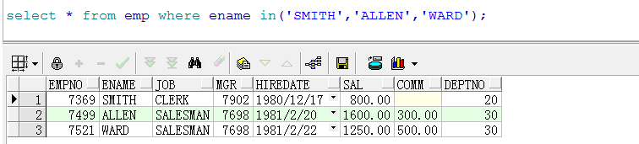
模糊查询
在常用的站点中经常会有模糊查询，即：输入一个关键字，把符合的内容全部的查询出来，在sql中使用LIKE语句完成。
在LIKE中主要使用以下两种通配符
“%”：可以匹配任意长度的内容
“_”:可以匹配一个长度的内容
范例：查询出所有雇员姓名中第二个字符包含“M”的雇员
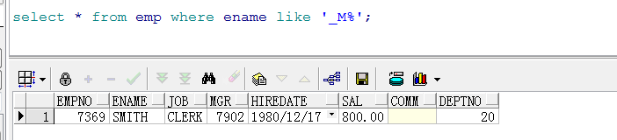
在LIKE中如果没有关键字表示查询全部
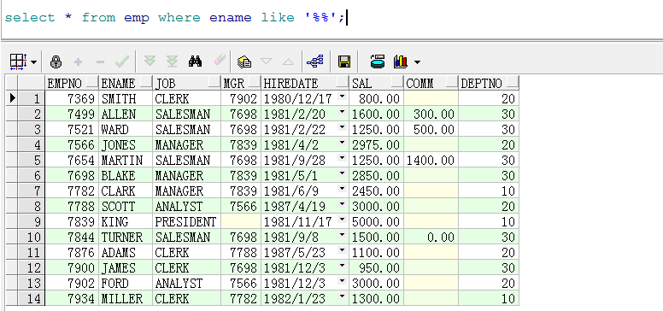

查询名字中带有“M”的雇员
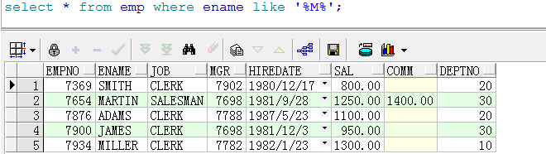
在oracle中不等号的用法可以有两种形式“<>”和“!=”
范例：查询雇员编号不是7369的雇员信息
